**Администрация МО «Усть-Коксинский район» информирует!**

**о возможности предоставления в аренду для индивидуального жилищного строительства следующие земельные участки:**

1. с местоположением: с. Катанда, ул. Партизанская, д. 20А, площадью 2000 кв.м;
2. с местоположением: с. Катанда, пер. Северный, д. 18, площадью 1367 кв.м;
3. с местоположением: с. Чендек, ул. Строителей, д. 16, площадью 1554 кв.м;
4. с местоположением: с. Карагай, ул. Западная, д. 5А, площадью 1264 кв.м.

Граждане, заинтересованные в предоставлении вышеуказанных земельных участков для указанных целей, вправе в течение тридцати дней со дня опубликования настоящего извещения подавать в администрацию МО «Усть-Коксинский район» заявления о намерении участвовать в аукционе на право заключения договора аренды.

Заявления подаются в письменной форме заинтересованным лицом лично при наличии документа, удостоверяющего личность, либо уполномоченным представителем заявителя при наличии документа, подтверждающего права (полномочия) представителя, с приложением копий указанных документов, по адресу: Республика Алтай, Усть-Коксинский район, с. Усть-Кокса, ул. Харитошкина, д. 3. Дата окончания приема заявлений: 18.11.2024 г.

Со схемами расположения вышеуказанных земельных участков можно ознакомиться по адресу: с. Усть-Кокса, ул. Харитошкина, д. 6, в отделе архитектуры и земельных отношений администрации МО «Усть-Коксинский район, с 0900 до 1700 часов, по следующим дням: понедельник, среда (приемные дни), а также на официальном сайте администрации МО «Усть-Коксинский район» http://new.altay-ust-koksa.ru/ и сайте <https://torgi.gov.ru.>

с. Катанда, пер. Северный, 18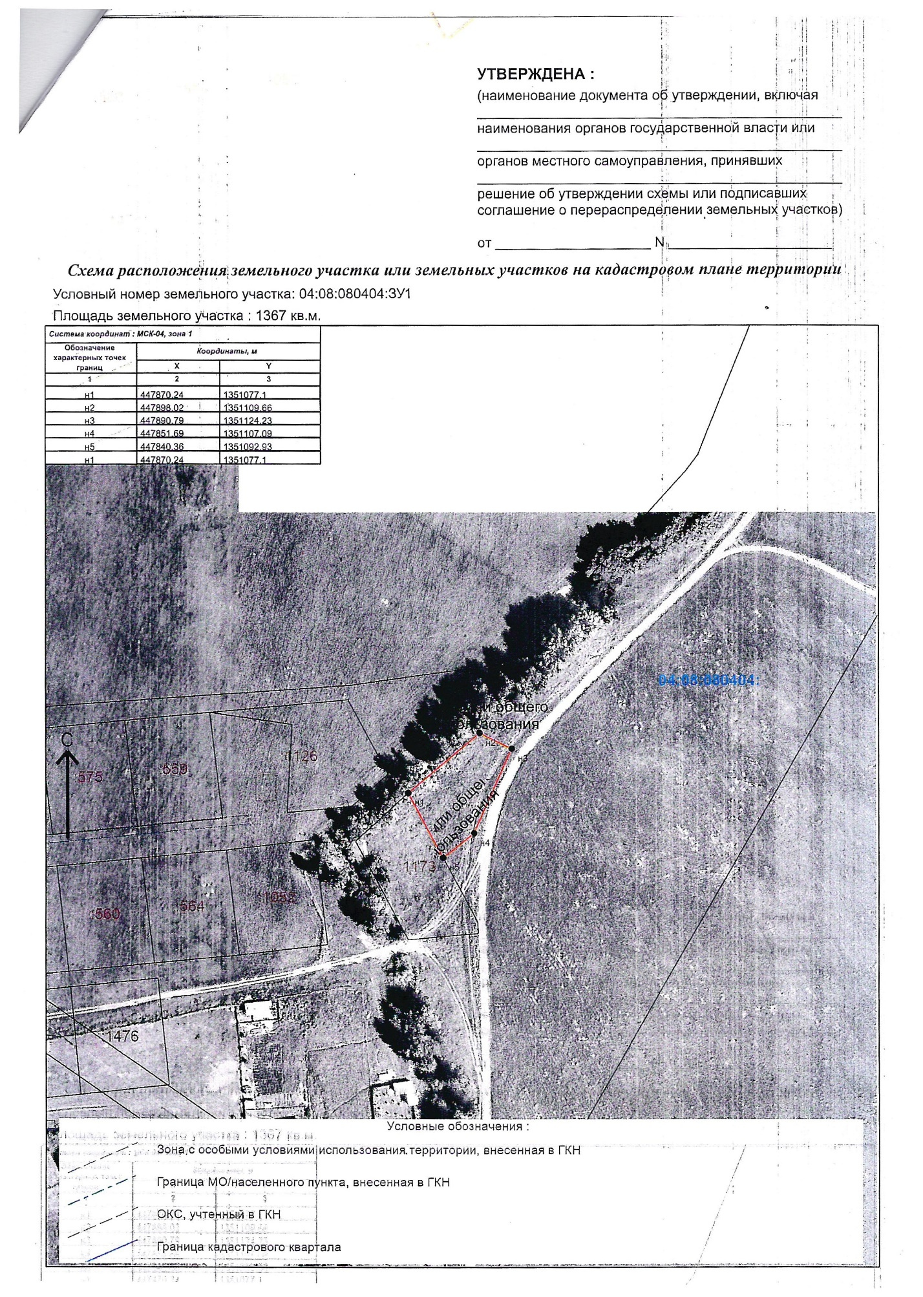

с. Чендек, ул. Строителей 16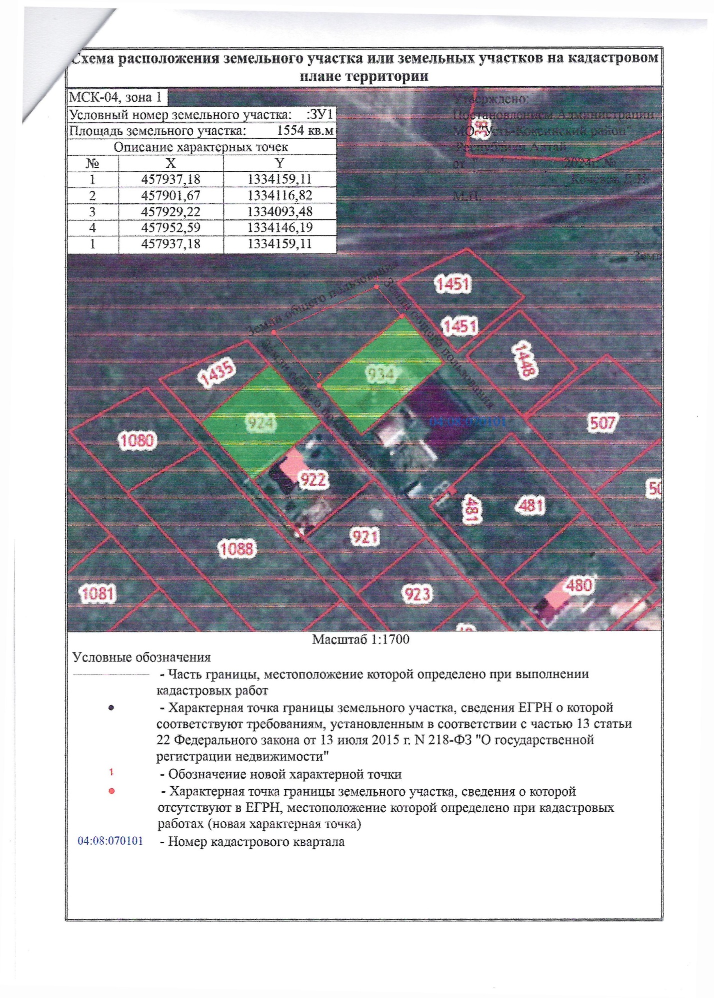

Катанда, ул. Партизанская, д. 20А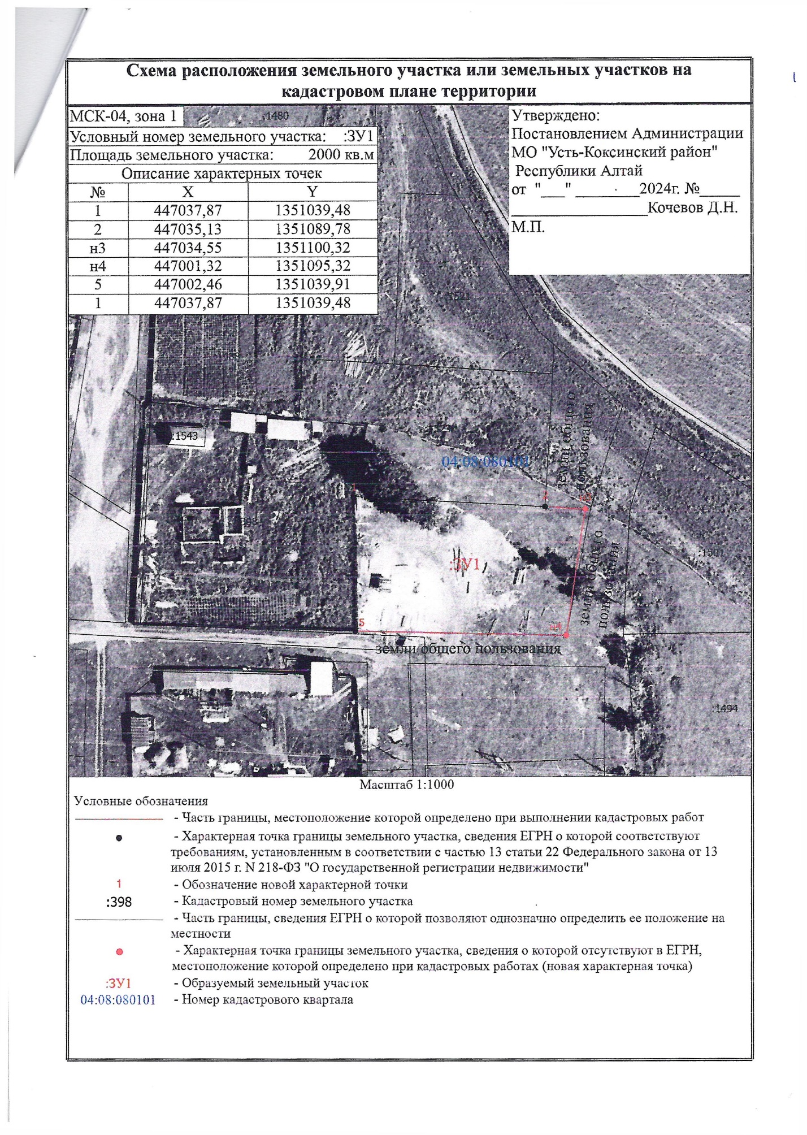с. Карагай, ул. Западная, д. 5А